Alla prima edizione di Refrigera arriva la visione internazionale di SANHUA che “parte” con il lancio del nuovo sito web per l’Europa.

Sanhua Europe ha annunciato il lancio di un nuovo sito web recentemente rinnovato per garantire agli utenti un accesso rapido e facile a informazioni e caratteristiche essenziali che forniscono una comprensione più completa dei prodotti e servizi dell’azienda.

Il nuovo sito web ha un design pulito e sobrio, una funzionalità migliorata e un ricco contenuto ottimizzato concentrato sulla missione aziendale per fornire prodotti, sistemi e servizi all’avanguardia nella tecnologia, che soddisfano gli standard più rigorosi in termini di produttività, efficienza e conformità.

«Siamo entusiasti del lancio del nostro nuovo sito web e delle informazioni complete che fornisce a clienti, partner e installatori per capire meglio i nostri prodotti e servizi» ha affermato Stefano Calza, Head of Sales Italy . «Crediamo che questo nuovo sito sia un’esperienza formativa e informativa per i visitatori mentre continuiamo a crescere e aumentare la nostra presenza sul mercato».

Durante la prima edizione di REFRIGERA, che si svolgerà a Piacenza dal 20 al 22 febbraio prossimi, Sanhua sarà in prima linea con una lunga serie di novità con l’obiettivo di offrire una nuova dimensione con nuove soluzioni per OEM e installatori come la nuova bobina innovativa per le elettrovalvole in MDF che può essere installata in pochissimi secondi.

La cooperazione con le più grandi imprese nell’industria automobilistica, elettrodomestica e HVACR ha garantito a Sanhua il titolo di produttore di apparecchiature originali a livello mondiale grazie a componenti efficienti di altissima qualità al prezzo più competitivo.

A Refrigera sono esposti nuovi driver di controllo per valvole di espansione elettroniche, una nuova gamma di elettrovalvole, valvole di inversione a 4 vie, valvole di espansione meccaniche/elettroniche, sensori di pressione e molto altro ancora.

Questi componenti sono idonei per refrigeranti HFC (fluoro idrocarburi), CO2 e, soprattutto,fluidi infiammabili come R290 (Propano). Oltre agli scambiatori di calore MCHE-Microcanali declinati come evaporatori e condensatori nelle varie dimensioni e forme.

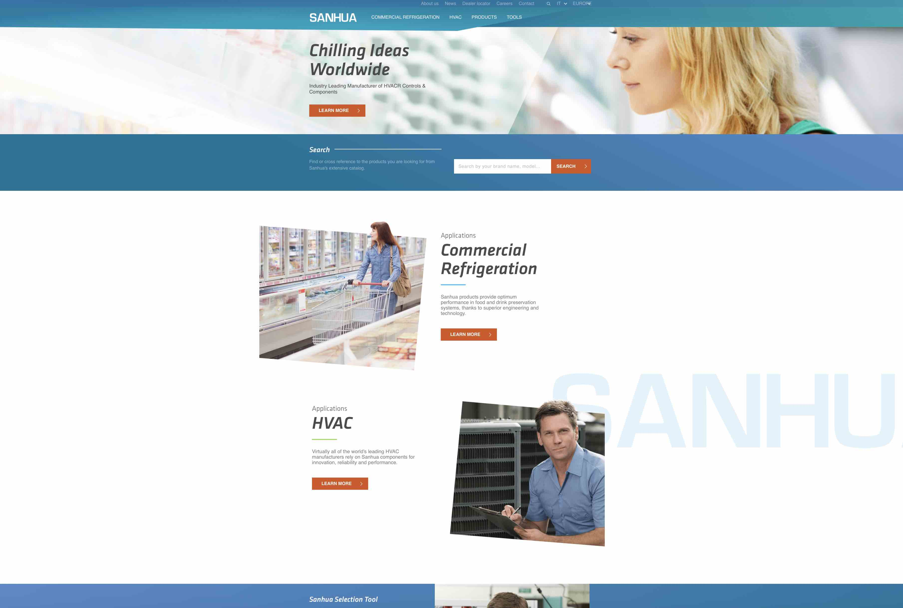
www.sanhuaeurope.com/en

REFRIGERA Stand A14-B13

